בנק ישראל  דוברות והסברה כללית |  | ירושלים, ‏כ"ד תמוז, תשפ"ה  ‏20 יולי, 2025

بيان صحفي:
تحليل جديد ينشر ضمن سلسلة "تحليلات سياسة وقضايا بحثية" الصادرة عن شعبة الأبحاث:
تأثير وجود غرف الملاجئ على أسعار الشقق وإيجارات الشقق
- ارتفع فارق السعر على وجود غرفة ملجأ على متوسط الإيجارات في إعلانات الإيجار بشكل ملحوظ مقارنةً بمستواه عشية حرب "السيوف الحديدية". بدأ معظم هذا الارتفاع في أيار 2024، بعد أول هجوم صاروخي من إيران.
- ارتفع فارق وجود غرفة ملجاً في أسعار الشقق للإيجار مؤقتاً مع اندلاع الحرب في تشرين أول 2023، ثم انخفض بعد ذلك بوقت قصير إلى مستواه عشية الحرب، وربما أقل بقليل.
- يُشير الفحص الأولي لتأثير حرب "شعب كالأسد" في حزيران 2025 إلى زيادة طفيفة في فارق وجود غرفة ملجأ في كلٍّ من أسعار الشقق المطلوبة وفي إيجار الشقق المطلوب، ولكن في هذه المرحلة، لا تزال أهميته الإحصائية غير واضحة، وهناك حاجة إلى متابعة تطوره مع ورود بيانات إضافية

بعد اندلاع حرب "السيوف الحديدية"، ظهرت إدعاءات بأن الحرب زادت الطلب على الشقق التي تحتوي على غرف ملجأ، مما أدى إلى ارتفاع سعرها النسبي. يقيس تحليل أجراه الدكتور يوسي ياخين وآية تلمون من شعبة الأبحاث في بنك إسرائيل فارق وجود غرفة الملجأ على أسعار الشقق وإيجارات الشقق، أي الفجوة بين سعر وإيجار الشقق المتطابقة التي لا تختلف عن بعضها البعض إلا بوجود غرفة ملجأ. يُقيّم التحليل كيفية تغير هذا الفارق خلال حرب "السيوف الحديدية". يستند التحليل إلى بيانات معاملات شراء الشقق المسجلة في سلطة الضرائب، وبيانات من إعلانات مبيعات الشقق وتأجيرها. تمتد فترة العينة من كانون ثاني 2023 إلى كانون أول 2024. تناول البحث الأولي أيضاً تأثير الحرب مع إيران، المعروفة باسم "شعب كالأسد" (13-24 حزيران 2025).
من ناحية أخرى، فيما يتعلق بأسعار الشقق المعروضة للبيع، تبين أنه باستثناء زيادة مؤقتة مع اندلاع الحرب، لم يرتفع فارق وجود غرفة ملجأ، بل ربما انخفض. تشير بيانات صفقات الشقق إلى انخفاض بنسبة تقارب نقطتين مئويتين، في المتوسط، في فارق وجود غرفة الملجأ على سعر الشراء خلال حرب "السيوف الحديدية" مقارنةً بمستواه عشية الحرب (الشكل 1ب)، من حوالي 8.1% إلى حوالي 6.2%. يعكس تحليل الأسعار المطلوبة في الإعلانات انخفاضاً أكثر اعتدالاً في الفارق (الشكل 1ج)، وهو انخفاض ليس ذي دلالة إحصائية. تبين أيضاً أن النتائج لم تتأثر باختبارات حساسية متنوعة أخرى.
أظهر تحليل الإيجارات المطلوبة في الإعلانات أن فارق وجود غرفة الملجأ ارتفع خلال الحرب (الشكل 1أ). بدأ هذا الفارق بالارتفاع مع اندلاع الحرب، وتسارع بعد الهجوم الصاروخي الأول من إيران، بدءاً من أيار 2024. في الفترة ما بين أيار 2024 ونهاية ذلك العام، كان فارق وجود غرفة الملجأ أعلى بنحو 4 نقاط مئوية من مستواه في الأشهر التسعة الأولى من عام 2023، قبل اندلاع الحرب.
لا يتناول هذا البحث العوامل الكامنة وراء ارتفاع الفارق في أسعار الشقق وإيجاراتها. مع ذلك، يُمكن افتراض أنه على الرغم من تزايد الحاجة إلى غرف الملاجئ خلال فترة الحرب، إلا أن اعتبارات شراء الشقة أوسع نطاقاً، وتراعي أيضاً عوامل طويلة الأجل، وخاصةً لإمكانية تحسن الوضع الأمني بعد الحرب. من ناحية أخرى، قد يتنازل مستأجرو الشقق بسهولة أكبر عن خصائص أخرى للشقة خلال فترة التوتر الأمني، ويفضلون الشقق المحمية، في جميع الأحوال، تكون الصفقات لفترة زمنية محدودة يمكن أن يتغير سعر الإيجار بعدها. لذلك، من المرجح أن يكون الطلب المتزايد على الشقق المحمية أكثر وضوحاً في سوق الإيجار، كما تشير نتائج التحليل.
وفقاً لمعادلة تسعير العقارات القياسية، يعكس فارق وجود غرف الملاجئ على سعر الشقة القيمة الحالية للتدفق النقدي المتوقع بمرور الوقت من فارق غرفة الملجأ على إيجار الشقة. يؤدي تدهور الوضع الأمني بسبب الحرب إلى زيادة الفارق في إيجار الشقة خلال الحرب، ولكن إذا توقع الجمهور تحسناً في الوضع الأمني بعد الحرب، فمن المتوقع أن ينخفض الفارق في إيجار الشقة مستقبلاً. يؤثر هذان العاملان بشكل متعاكس على الفارق على سعر الشقة، وقد يؤديان حتى إلى انخفاضه خلال الحرب. تجدر الإشارة إلى أن الدراسات السابقة التي بحثت في تأثير الأحداث الأمنية في إسرائيل على أسعار الشقق وإيجارات الشقق تعزو نتائجها أيضاً إلى تصور الجمهور للطبيعة المؤقتة أو المستمرة للتهديد الأمني.
يشير الفحص الأولي لتأثير حرب "شعب كالأسد"، استناداً إلى بيانات إعلانات البيع والإيجار خلال الفترة القصيرة منذ اندلاع الحرب (حتى 11 تموز 2025)، إلى ارتفاع طفيف في فارق وجود غرف الملاجئ في كل من أسعار الشقق وإيجارات الشقق. مع ذلك، لا تزال الدلالة الإحصائية لهذه الزيادة في هذه المرحلة، ومدى انعكاسها على الصفقات الفعلية غير واضحة، ويتطلب الأمر متابعة تطورها بشكل أكبر وفقاً للمنهجية المعروضة في التحليل.

الشكل 1: فارق وجود غرفة ملجأ على أسعار الشقق وإيجارات الشقق 2024-2023
الشكل 1أ: الفرق في إيجار الشقة المطلوب في إعلانات تأجير الشقق* | الشكل 1ب: الفرق في أسعار الشقق في صفقات الشراء | الشكل 1ج: الفرق في السعر المطلوب في إعلانات بيع الشقق*
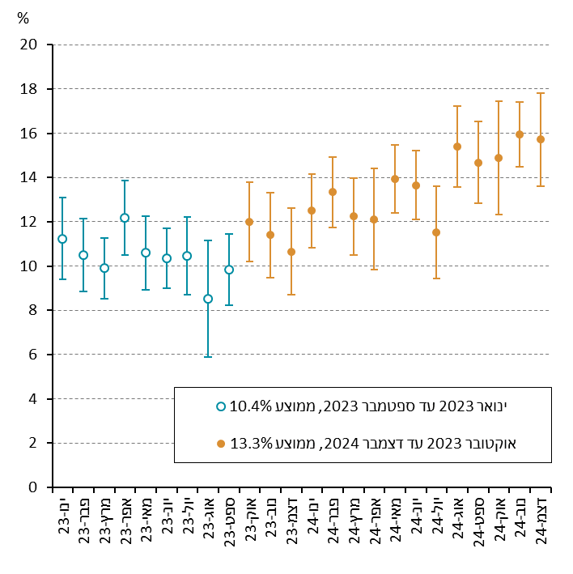 | 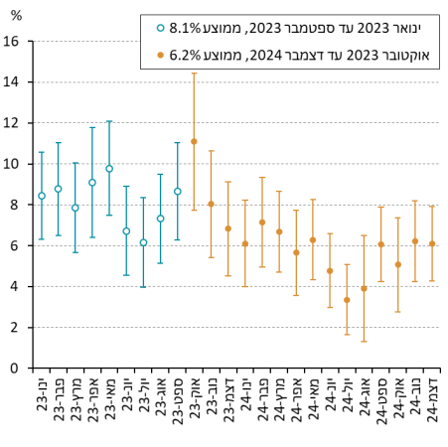 | 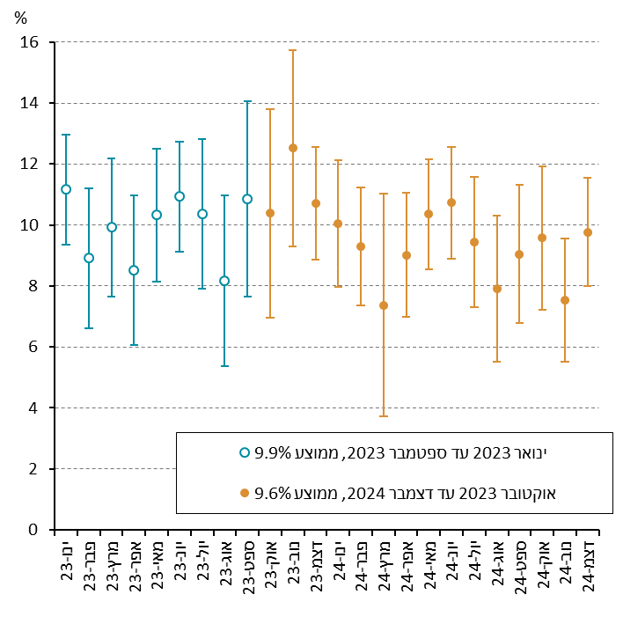
* السعر والإيجار المطلوبين في التحديث الأخير للإعلان. نظراً لعدم ذكر عمر الشقة في بيانات الإعلانات، فإن الفارق المُقدّر في الشكلين 1أ و1ج يشمل أيضاً تأثير عمر الشقة، وبالتالي، هناك ما يدعو إلى افتراض أنهما منحازان للأعلى طوال فترة العينة. مع ذلك، نعزو التغير في الفارق المُقدّر مع اندلاع الحرب إلى تفضيلات الجمهور بشأن حماية الشقق، وليس إلى تغير في التفضيلات المتعلقة بعمر الشقة

